E-TUND – KOHTUME ÜHISES VIRTUAALSES KLASSIRUUMIS
TUNNIKAVA #508
Tunni teema: | Millega tegeleb EML Ugandi meeskond NATO miinitõrjegrupis?
Külalisõpetaja: | operatsioonide allohvitser nooremveebel Andres Dzestelov ja vanemmadrused Janter Suun ja Jakob Mattias Oja
Õpilased: | 7.–9. klass, 10.–12. klass
Tunni õpieesmärk: | Õpilane teab, millega Eesti mereväe meeskond EML Ugandi paradal NATO 1. alalises miinitõrjegrupis tegeleb.
Seos RÕK-iga: | sotsiaalne ja kodanikupädevus
45-minutilise tunni ülesehitus:
5 min 22 min 18 min
ettevalmistus ja häälestus ülekanne õpilaste iseseisev töö klassis

Tunni teema taust: | Mereväe miinijahtija EML Ugandi sõitis Eestist välja rahvusvahelisele sõjalisele operatsioonile 10. jaanuaril ning jõuab koju tänavu suvel. Sellel korral on e-tund Prantsusmaal Cherbourgi sadamas miinijahtija EML Ugandi pardal, kus operatsioonide allohvitser nooremveebel Andres Dzestelov ja vanemmadrused Janter Suun ja Jakob Mattias Oja räägivad, millega tegeleb miinijahtija EML Ugandi meeskond NATO 1. alalises miinitõrjegrupis.  Kuna laevas on levi hakkiv, siis on tegemist eelsalvestusega.
Häälestus: | Otsi internetist infot EML Ugandi laeva kohta. Õpilastele võib vihjeks öelda, et infot leiab Eesti Kaitseväe leheküljelt: https://mil.ee/uksused/merevagi/miinisoja-divisjon/eml-ugandi/  Mis aastal on laev ehitatud? 1992  Kui pikk laev on? 52 meetrit  Kui suur on laeva meeskond? 35 liiget  Kui kiiresti laev sõidab? 12 sõlme ehk ligikaugu 22 km/h. Kui õpilased vastavad sõlmedes, siis võiks neilt edasi küsida, et kui palju see kilomeetrites teeb.
Õpilaste iseseisev  töö: | 1) Miks on miinijahtijaid vaja?  Merevetes on palju miine ja lõhkekehi. Miinijahtijad aitavad merd ohutumaks muuta.  2) Otsida ette antud valikust ja panna kalaluule õigesse järjekorda sammud, mis miini leidmisele eelnevad ja järgnevad.  meeskond proovib sonarit jälgides kontakte leida, allveerobot saadab täpse pildi operatsioonide ruumi, sonar jälgib merepõhja, lõhkelaenguga allveerobot või tuuker teeb miini kahjutuks, kontakti pildistamine ja mõõtmine, asutakse miini kahjutuks tegema, toimub objekti tuvastamine.  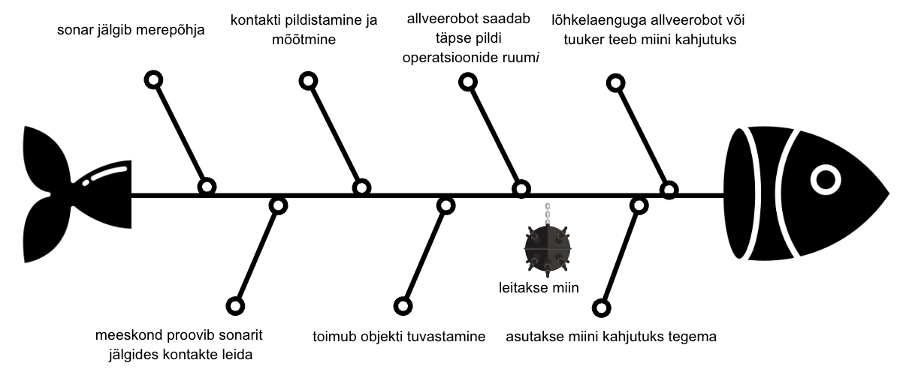  3) Mõelda, milline EML Ugandi liige sooviks õpilane olla. Kas juhtida tööd operatsioonide ruumis, käia tuukrina miine kahjutuks tegemas või valmistada meeskonnaliikmetele süüa. Põhjendada oma valikut.

